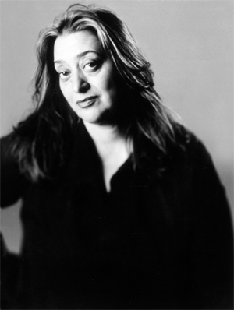
Z A H A H A D I D

Zaha Hadid è un architetto che forza i confini dell’architettura e dell’urbanistica. Il suo lavoro sperimenta nuovi concetti di spazio che intensificano il panorama urbano esistente nella ricerca di un’estetica visionaria che comprenda tutti i campi del design, passando dalla dimensione urbana ai prodotti, dagli interni all’arredamento. Meglio conosciuta per l’evoluzione del suo lavoro (la Stazione dei Pompieri di Vitra, il Land Formation-One, il Trampolino da Salto di Bergisel, la Stazione dei Tram a Strasburgo, il Rosenthal Centre for the Contemporary Art di Cincinnati, il BMW Central Building di Leipzig, gli interni dell’Hotel Puerta America di Madrid, l’ampliamento dell’Ordrupgaard Museum di Copenhagen ed il Museo delle Scienze Phaeno di Wolfsburg), i suoi interessi principali comportano un coinvolgimento contemporaneo di pratica, insegnamento e ricerca.

Hadid studia architettura presso l’Architectural Association dal 1972 ed ottiene il diploma nel 1977. Diventa membro dell’Office for Metropolitan Architecture, insegna presso l’AA coi collaboratori dell’OMA, Rem Koolhaas e Elia Zenghelis, e successivamente realizza un proprio corso presso l’AA fino al 1987. Da allora occupa la Cattedra dedicata a Kenzo Tange presso la Graduate School of Design, dell’Università di Harvard, ha ricevuto la Chair of Sullivan presso l’University of Illinois, School of Architecture, Chicago, è professoressa ospite presso la Hochschule für Bildende Künste di Amburgo, la Knolton School of Architecture,
l’ Ohio Masters Studio presso la Columbia University, New York.
È diventata inoltre, membro onorario dell’American Academy of Arts and Letters, membro accademico dell’American Institute of Architecture ed è insignita del titolo di Commander del British Empire, 2002. Attualmente è professoressa presso l’Università di Arti Applicate di Vienna, in Austria, ed è stata professoressa ospite di Architectural Design alla Yale University, New Haven, nel Connecticut.

